作業五：HW0504
資工113 許証淵 40947071S

這兩個operartors都算是macro, 由於在預處理的時候會將程式裡的定義字元替換成以定義的function.

1.
"#"名稱為stringize operator，可以在marco中將後面接著的文字用雙引號框起來，以老師提供的例子為例，當老師給定的參數為geeksforgeeks 時，它等價於"geeksforgeeks"。

2.
"##"稱作Token-pasting operator，可以在marco中將兩個參數連在一起。
老師提供的例子也解釋了運作的原理，給定變數x,y。
透過＃＃將xy連在一起並印出其值。

Example Code:
《1》
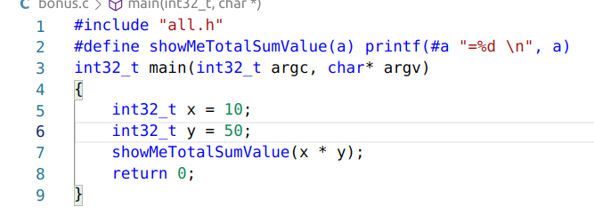
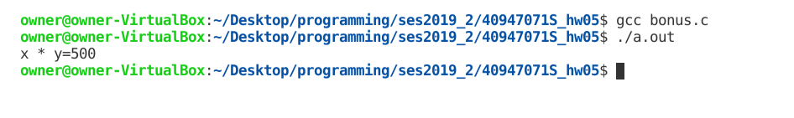

(example code is as following… ↓↓↓)

《2》
透過＃＃可以得到於類似陣列的功能，得到陣列中的值，用文字的方式比較容易懂，有助於程式碼的可讀性。
